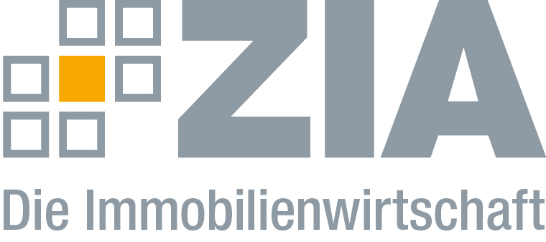

Pressemitteilung

ZIA stellt dritten Innovationsbericht vor

Berlin, 01.07.2019 – Der Innovation Think Tank des ZIA Zentraler Immobilien Ausschuss, Spitzenverband der Immobilienwirtschaft, hat im Rahmen des Tags der Immobilienwirtschaft den dritten ZIA-Innovationsbericht vorgestellt. Aus rund 80 eingegangenen Bewerbungen hat die Jury unter der Leitung von Prof. Dr. Peter Russo, Partner der goetzpartners Management Consultants, insgesamt 16 Best-Practice-Innovationen ausgewählt, die im Innovationsbericht vorgestellt werden. „Die Vielfalt an innovativen Ideen, mit denen sich die Unternehmen befassen, ist bemerkenswert“, sagt Martin Rodeck, Vorsitzender des ZIA Innovation Think Tank. „Spätestens mit diesem Bericht und anhand der Qualität und der Themenvielfalt der Einreichungen lässt sich feststellen: Innovation ist in der Immobilienwirtschaft angekommen – und zwar über alle Unternehmensgrößen hinweg – von Startups über junge, kleinere Unternehmen bis hin zu den großen, etablierten Playern.“

In diesem Jahr wurden insbesondere aus dem Bereich der Prozessdigitalisierung zahlreiche Einreichungen verzeichnet und auch Blockchain-Lösungen standen im Fokus der Bewerbungen. „Es ist schon erstaunlich, wie stark sich das Mindset der Branche in den letzten drei Jahren verändert hat“, so Prof. Peter Russo, Jury-Vorsitzender des Innovationsberichts. „Das Wissen um die Einsatzmöglichkeiten von technologischen Lösungen ist viel verbreiteter. Auch die Kooperationen zwischen PropTechs beziehungsweise Startups und Corporates hat zugenommen. Die nächsten Jahre werden deutlich zeigen, dass die gesamt deutsche Immobilienwirtschaft längst aufgehört hat zu zögern. Aus Herausforderungen sind die Chancen der digitalen Transformation geworden.“

Den vollständigen Bericht können Sie unter diesem LINK herunterladen.

Die Jury setzte aus folgenden Mitgliedern des ZIA-Innovation Think Tank zusammen: Dr. Manfred Alflen (Aareon), Eike Becker (Eike_Becker Architekten), Andy Dietrich (Strategiekollegen), Klaus Freiberg (Vonovia), Prof. Dr. Christian Glock (Technische Universität Kaiserslautern), Andreas Göppel (noventic), Christof Hardebusch (immobilienmanager), Dr. Thomas Herr (CBRE), Thorsten Krauß (UNDKRAUSS), Gerald Kremer (Credit Suisse Asset Management), Dr.-Ing. Peter Mösle (Drees & Sommer), Michael Müller (Deloitte Deutschland), Dr. Claudia Nagel (KIWI), Martin Rodeck (EDGE Technologies GmbH), Christian Schulz-Wulkow (EY Real Estate), Alexander Ubach-Utermöhl (blackprintpartners) und Kai Zimprich (JLL).

Der ZIA
Der Zentrale Immobilien Ausschuss e.V. (ZIA) ist der Spitzenverband der Immobilienwirtschaft. Er spricht durch seine Mitglieder, darunter 28 Verbände, für rund 37.000 Unternehmen der Branche entlang der gesamten Wertschöpfungskette. Der ZIA gibt der Immobilienwirtschaft in ihrer ganzen Vielfalt eine umfassende und einheitliche Interessenvertretung, die ihrer Bedeutung für die Volkswirtschaft entspricht. Als Unternehmer- und Verbändeverband verleiht er der gesamten Immobilienwirtschaft eine Stimme auf nationaler und europäischer Ebene – und im Bundesverband der deutschen Industrie (BDI). Präsident des Verbandes ist Dr. Andreas Mattner.

Kontakt
André Hentz
ZIA Zentraler Immobilien Ausschuss e.V.
Leipziger Platz 9
10117 Berlin
Tel.: 030/20 21 585 23
E-Mail: andre.hentz@zia-deutschland.de
Internet: www.zia-deutschland.de

